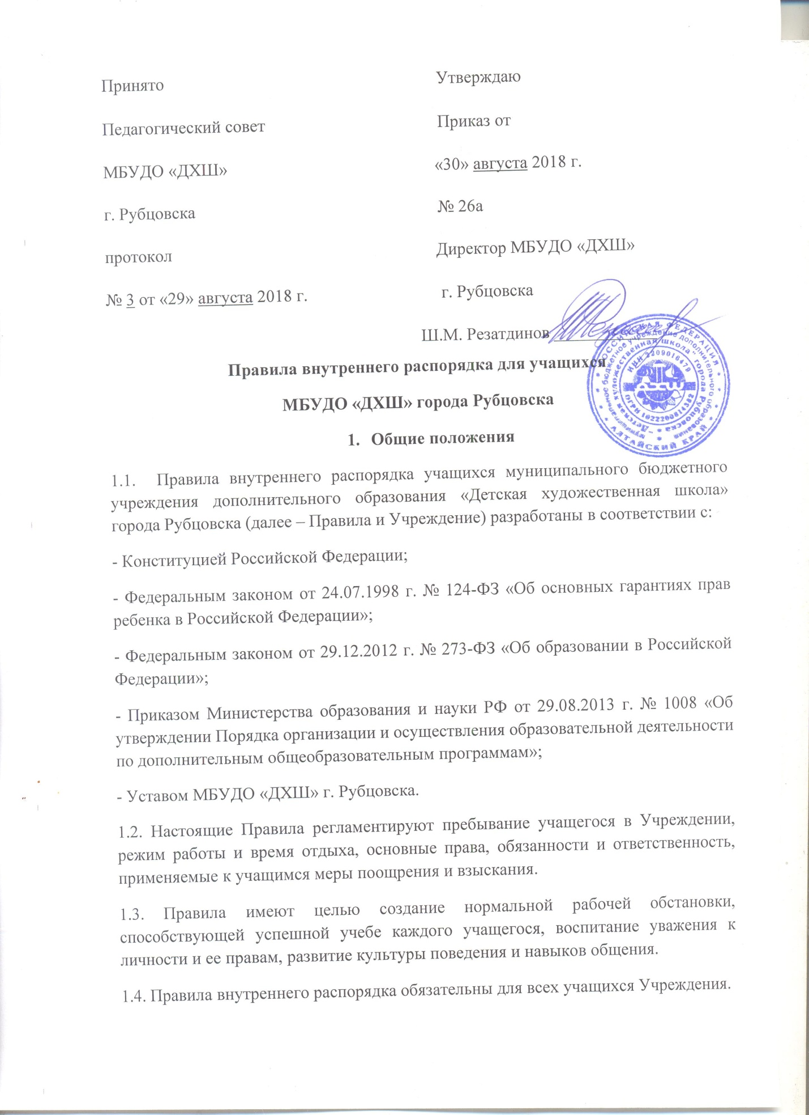

2. Режим работы, время отдыха
2.1. Учреждение организует работу с детьми в течение всего учебного года.
Учебный год в Учреждении начинается 01 сентября и заканчивается 31 мая аудиторные занятия; 06 июня пленэрные занятия. Комплектование групп осуществляется до 31 августа.
2.2. В Учреждении для учащихся устанавливаются осенние, зимние, весенние и летние каникулы, согласно годового календарного учебного графика на текущий учебный год.
2.3. Учебные занятия в Учреждении осуществляются с 08.30. до 20.30. часов. Расписание занятий учащихся составляется с учётом расписаний занятий общеобразовательных программ и с учётом индивидуальных особенностей реализуемых дополнительных общеобразовательных программ, с учетом мнения родителей (законных представителей).
2.4. Учебные занятия в Учреждении проводятся согласно учебному графику.
3. Общие правила пребывания в Учреждении
3.1. Учащиеся приходят на занятия не позднее, чем за 10 минут до начала занятий и задерживаются после их окончания не более 10 минут. Это время отведено на подготовку кабинета и приведение его в порядок до занятий и после их окончания с соблюдением санитарно-гигиенических норм.
3.2.Учащиеся должны имеет при себе сменную обувь в осеннее-весенний период. Для занятий по предметам – «Скульптура», «ДПИ», «Лепка» учащиеся должны иметь халаты, фартуки, нарукавники. Учащиеся должны иметь все принадлежности для учебных занятий в целях реализации учебного процесса.
3.3. Во время занятий нельзя шуметь, отвлекаться самому и отвлекать других учащихся посторонними разговорами, играми и другими, не относящимися к занятиям делами. Учебное время должно использоваться только для учебных целей.
3.4. Учащийся вправе покинуть кабинет только после того, как преподаватель объявит о перерыве или об окончании занятия, а так же по необходимости учащегося.
3.5.Учащиеся не должны пропускать учебные занятия без уважительных причин.
В случае пропусков занятий по причине болезни учащийся предъявляет медицинскую справку и другие документы классному руководителю.
3.6. Учащиеся должны соблюдать требования техники безопасности и охраны труда, производственной санитарии, гигиены, противопожарной охраны, предусмотренные соответствующими правилами и инструкциями Учреждения.
3.7. В случае пожара или других стихийных бедствий учащиеся должны поступать согласно утвержденному плану эвакуации и согласно инструкции правил пожарной безопасности.
3.8. В целях предупреждения несчастных случаев учащиеся должны строго выполняться общие и специальные инструкции по технике безопасности, охране жизни и здоровья учащихся, правил поведения, действующие в Учреждении.
3.9. Учащиеся не должны приносить и использовать в Учреждении и на её территории оружие, взрывчатые и огнеопасные вещества, горючие жидкости, пиротехнические изделия, газовые баллончики, сигареты, спиртные напитки, наркотические вещества, а также ядовитые и токсичные вещества.
4. Права и обязанности участников образовательных отношений
4.1. Права и обязанности учащихся
4.1.1. Учащиеся имеют право на:
1) Выбор дополнительной общеобразовательной программы, реализуемой Учреждением.
2) Предоставление условий для обучения с учетом особенностей их психофизического развития и состояния здоровья.
3) Обучение по индивидуальному учебному плану дополнительной общеобразовательной программе, в том числе ускоренное обучение, в пределах осваиваемой образовательной программы в порядке, установленном локальным нормативным актом.
4) Уважение человеческого достоинства, защиту от всех форм физического и психического насилия, оскорбления личности, охрану жизни и здоровья.
5) Свободу совести, информации, свободное выражение собственных взглядов и убеждений.
6) Каникулы - плановые перерывы для отдыха и иных социальных целей в соответствии с законодательством об образовании и календарным учебным графиком.
7) Переход с платного обучения на бесплатное обучение.
8) Участие в управлении Учреждением в порядке, установленном ее уставом.
9) Ознакомление с уставом, с лицензией на осуществление образовательной деятельности, свидетельством о государственной регистрации, с учебной документацией, другими документами, регламентирующими организацию и осуществление образовательной деятельности в Учреждении.
10) Бесплатное пользование учебно-методическими материалами, средствами обучения и воспитания.
11) Пользование учебно-методическими материалами, средствами обучения и воспитания учащимися, получающими платные дополнительные образовательные услуги, осуществляется на бесплатной и платной основе в порядке, установленном дополнительной общеобразовательной программой.
12) Развитие своих творческих способностей и интересов, включая участие в конкурсах, олимпиадах, выставках, смотрах, физкультурных мероприятиях, спортивных мероприятиях и других массовых мероприятиях.
13) Поощрение за успехи в учебной, творческой и инновационной деятельности.
14) Посещение по своему выбору мероприятий, которые проводятся в Учреждении, и не предусмотрены учебным планом. Привлечение учащихся без их согласия и несовершеннолетних учащихся без согласия их родителей (законных представителей) к труду, не предусмотренному дополнительной общеобразовательной программой, запрещается.
15) Учащиеся имеют право на участие в общественных объединениях, создаваемых в Учреждении.
16) Обжалование актов образовательной организации, установленном законодательством Российской Федерации порядке.
17) Иные академические права, предусмотренные Федеральным законом от 29.12.2012 № 273-ФЗ «Об образовании в Российской Федерации», иными нормативными правовыми актами Российской Федерации, локальными нормативными актами.
4.1.2. Учащиеся обязаны:
1) Добросовестно осваивать дополнительную общеобразовательной программу, выполнять индивидуальный учебный план, в том числе посещать предусмотренные учебным планом или индивидуальным учебным планом учебные занятия, осуществлять самостоятельную подготовку к занятиям, выполнять задания, данные педагогическими работниками в рамках дополнительной общеобразовательной программы.
2) Выполнять требования устава Учреждения, настоящих Правил.
3) Заботиться о сохранении и об укреплении своего здоровья, стремиться к нравственному, духовному и физическому развитию и самосовершенствованию.
4) Уважать честь и достоинство других учащихся и работников Учреждения, не создавать препятствий для получения образования другими учащимися.
5) Бережно относиться к имуществу Учреждения.
4.2. Права и обязанности родителей (законных представителей) учащихся.
4.2.1. Родители (законные представители) учащихся имеют право на:
1) Обучение и воспитание детей перед всеми другими лицами. Они обязаны заложить основы физического, нравственного и интеллектуального развития личности ребенка.
2) Выбор дополнительной общеобразовательной программы, реализуемой Учреждением.
3) Знакомиться с уставом Учреждения, лицензией на осуществление образовательной деятельности, с учебно-программной документацией и другими документами, регламентирующими организацию и осуществление образовательной деятельности.
4) Знакомиться с содержанием дополнительного образования, используемыми методами обучения и воспитания, образовательными технологиями, а также с успеваемостью своих детей.
5) Защищать права и законные интересы учащихся.
6) Принимать участие в управлении Учреждением в форме, определяемой уставом Учреждения.
4.2.2. Родители (законные представители) учащихся обязаны:
1) Соблюдать правила внутреннего распорядка Учреждения, требования локальных нормативных актов, которые устанавливают режим занятий учащихся, порядок регламентации образовательных отношений между Учреждением и учащимися и (или) их родителями (законными представителями) и оформления возникновения, приостановления и прекращения этих отношений.
2) Уважать честь и достоинство учащихся и работников Учреждения.
4.3. Права и обязанности Учреждения.
4.3.1. Учреждение имеет право на:
1) Выбор и реализацию дополнительных общеобразовательных программ, определение их содержания, выбор учебно-методического обеспечения, образовательных технологий.
2) Осуществлять текущий контроль успеваемости и промежуточной аттестации учащихся, устанавливать их формы, периодичность и порядок проведения.
3) Использовать и совершенствовать методы обучения и воспитания, образовательные технологии.
4) Поощрять учащихся за особые успехи в учебе, активное участие в деятельности Учреждения.
5) Устанавливать требования к одежде учащихся, если это предусмотрено реализацией дополнительной общеобразовательных программой.
6) Содействовать деятельности совета учащихся, совета родителей (законных представителей), осуществляемой в Учреждении.
7) Вести консультационную, просветительскую деятельность, деятельность в сфере охраны здоровья граждан и иную не противоречащую целям создания Учреждения деятельность, в том числе осуществлять организацию отдыха и оздоровления учащихся в каникулярное время (с дневным пребыванием).
8) Разрабатывать и принимать настоящие Правила и требовать их соблюдения учащимися.
9) Привлекать учащихся к дисциплинарной ответственности в соответствии с Уставом Учреждения и настоящими Правилами.
4.3.2. Учреждение обязано:
1)Обеспечивать реализацию в полном объеме дополнительных общеобразовательных программ, соответствие качества подготовки учащихся установленным требованиям, соответствие применяемых форм, средств, методов обучения и воспитания возрастным, психофизическим особенностям, склонностям, способностям, интересам и потребностям учащихся.
2) Создавать безопасные условия обучения, воспитания учащихся.
3) Предоставлять учащимся право бесплатного пользования учебно-методическими материалами, средствами обучения и воспитания.
4) Соблюдать права и свободы учащихся, родителей (законных представителей).
5. Меры поощрения и взыскания
5.1. За успехи в учебной, творческой, общественной деятельности для учащихся устанавливаются следующие меры поощрения: объявление благодарности, награждение почетной грамотой, награждение ценным подарком, направление благодарственного письма родителям (законным представителям) учащихся.
5.2. Поощрение объявляется приказом директора Учреждения и доводится до сведения участников образовательных отношений.
5.3. Дисциплина в Учреждении поддерживается на основе уважения человеческого достоинства учащихся, педагогических работников. Применение физического и (или) психического насилия по отношению к учащимся не допускается.
5.4. За неисполнение или нарушение устава Учреждения, настоящих Правил к учащимся могут быть применены меры дисциплинарного взыскания - замечание, выговор, отчисление из Учреждения.
5.5. Меры дисциплинарного взыскания не применяются к учащимся с ограниченными возможностями здоровья (с задержкой психического развития и различными формами умственной отсталости), учащимся, обучающимся по образовательным программам дошкольного и начального общего образования.
5.6. Не допускается применение мер дисциплинарного взыскания к учащимся во время их болезни, каникул.
5.7. При выборе меры дисциплинарного взыскания Учреждение учитывает тяжесть дисциплинарного проступка, причины и обстоятельства, при которых он совершен, предыдущее поведение учащегося, его психофизическое и эмоциональное состояние.
5.8. По решению Учреждения за неоднократное совершение дисциплинарных проступков, предусмотренных пунктом 5.4. настоящих Правил, допускается применение отчисления учащегося из Учреждения, как меры дисциплинарного взыскания. Отчисление учащегося применяется, если иные меры дисциплинарного взыскания и меры педагогического воздействия не дали результата и дальнейшее его пребывание в Учреждении оказывает отрицательное влияние на других учащихся, нарушает их права и права работников Учреждения, а также нормальное функционирование Учреждения.
5.9. Отчисление оформляется приказом директора Учреждения и доводится до сведения учащегося и его родителей (законных представителей).
5.10.Учащийся, родители (законные представители) учащегося вправе обжаловать в комиссию по урегулированию споров между участниками образовательных отношений меры дисциплинарного взыскания и их применение к учащемуся.

